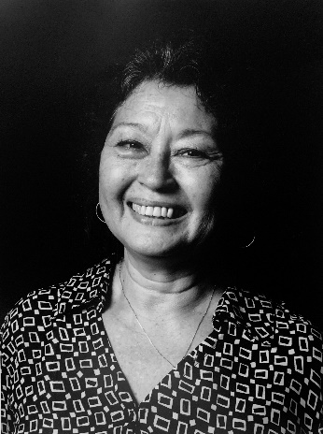
DRA. ROSA AMELIA GIOVE NAKAZAWA
EN MEMORIA

Queridos amigos,
Mi esposa y compañera de aventuras, Rosa, partió este lunes 7 de marzo a las 13 h rumbo a otros cielos. Las cargas acumuladas y el cansancio derrotaron a la invencible madre, doctora y sanadora. Desde septiembre de 2021 presentaba un cansancio creciente y una falta de apetito que no hacía sino crecer hasta que su cuerpo se rindió.
Mi dolor es grande y todas mis perspectivas para el futuro deben ser revisadas bajo esta nueva luz.
Dejó una huella imborrable en muchas personas. Muchos de vosotros, ya informados, me habéis enviado cartas y mensajes. Muchas gracias por su apoyo en estos momentos difíciles. No puedo responder de inmediato a las docenas de mensajes recibidos y me disculpo por expresarles mi aprecio y gratitud a través de una carta colectiva. Comprenderás que las circunstancias no lo permitan.
La vida continúa.... Me llevará algún tiempo metabolizar todo lo que acaba de suceder sorprendentemente.
Les agradezco de antemano sus pensamientos y oraciones por su tránsito a la luz del mundo de arriba.
con mucho cariño,
Jacques.

P.D. Emitiremos un homenaje desde Takiwasi en los próximos días con más información e imágenes, pero ya les adjunto el breve video relacionado con las celebraciones de su funeral.
https://youtu.be/NG6LncvMXnY

